**Opdracht 1**

Request

Client server

Internet

Response

**Opdracht 2**

<https://www.bol.com/nl/p/hoe‐werkt‐dat-nou/9200000057347012/?country=BE&suggestionType=browse#product_alternatives>

https: protocol

//www.bol.com: autoriteit

/nl/p/hoe‐werkt‐dat-nou/9200000057347012/: padnaam

/?country=BE&suggestionType=browse: query

#product_alternatives: fragment

**Opdracht 3**

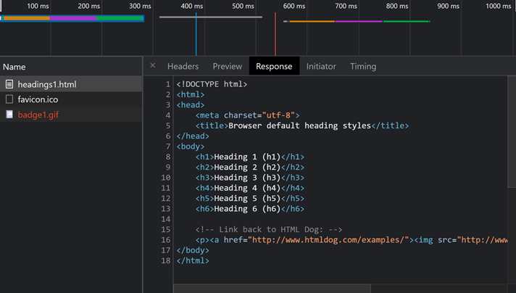

**Opdracht 4**

Welke resources heeft je browser nog meer opgevraagd? Hoe zie je dit? Hij heeft ook afbeeldingen (svg + xml en een png) en een icon (x-icon) opgevraagd. 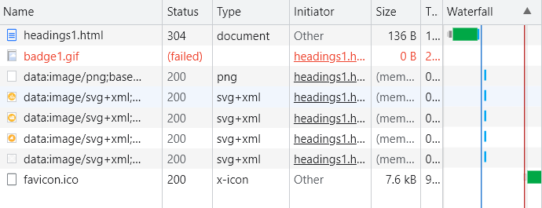

**Opdracht 5**

**Welke andere soorten resources worden opgevraagd door het inladen van deze pagina?**

Soorten resources: scripts, fonts, stylesheet, document…

**Werden alle requests naar dezelfde server verstuurd?**

Requests naar verschillende servers

**Hoe kun je dit uit de timing informatie afleiden?**

Er worden verschillende items op verschillende momenten opgevraagd

**Opdracht 6**

**Afhankelijk van welke webmail provider je gebruikt, zul je zien dat er na verloop van tijd requests bijkomen ook al verandert er niks aan de webpagina. Waarvoor zouden die 'spontane' requests dienen ?**

Statistieken/voor advertenties/om te weten wat je al allemaal hebt bekeken

**Opdracht 7**

Page not found

**Opdracht 8**

Bij de vorige opdracht bestond een subpagina niet van een bepaalde website, hier bestaat de hele pagina niet.

**Opdracht 9**

|  |  |  |  |
| --- | --- | --- | --- |
| Goed gevolg | Omleiding | Aanvraagfout | Serverfout |
| 200  OK | 301  Definitief verplaatst | 400  Foute aanvraag | 500  Interne serverfout |
| 204  Geen inhoud | 302  Tijdelijk verplaatst | 401  Niet geautoriseerd | 503  Dienst niet beschikbaar |
|  | 303  Zie andere | 404  Niet gevonden |  |

**Opdracht 10**

GET: de GET-methode vraagt ​​om een ​​representatie van de opgegeven resource. Verzoeken die GET gebruiken, mogen alleen gegevens ophalen.

HEAD

POST: de POST-methode wordt gebruikt om een ​​entiteit naar de opgegeven bron te sturen, wat vaak een statusverandering of bijwerkingen op de server veroorzaakt.

PUT

DELETE

CONNECT

OPTIONS

TRACE

PATCH

Waar in een request staat aangegeven om welke request method het gaat, en hoe vind je dit terug in de Chrome developer tools (zie uitleg bij opdracht 3)?

Als je een url in de adresbalk van je browser typt en op enter drukt, wat voor request method gebruikt de browser dan om die resource op te vragen bij de server? POST

Als je in een webpagina op een gewone hyperlink klikt, welke request method wordt er dan gebruikt? GET

Wat zou er dan gebeuren met de productgegevens?

Als dit gebeurt word alle inhoud van alle paginas gewist

**Opdracht 11**

44 requests

**Opdracht 12**

**Hoeveel kilobytes of megabytes aan data werd er verstuurd om alle nodige resources in te laden?** 2,4 MB

**Hoe lang duurde het vooraleer alle resources van de pagina waren ingeladen?** 3,20 s

**Waarom is dit zoveel minder? Laadde de pagina sneller?** omdat hij al een deel van de resources eens heeft moeten laden en in 2,17s werd de pagina geladen (sneller)

**Waar kun je zien welke documenten daadwerkelijk verstuurd werden en welke niet?**

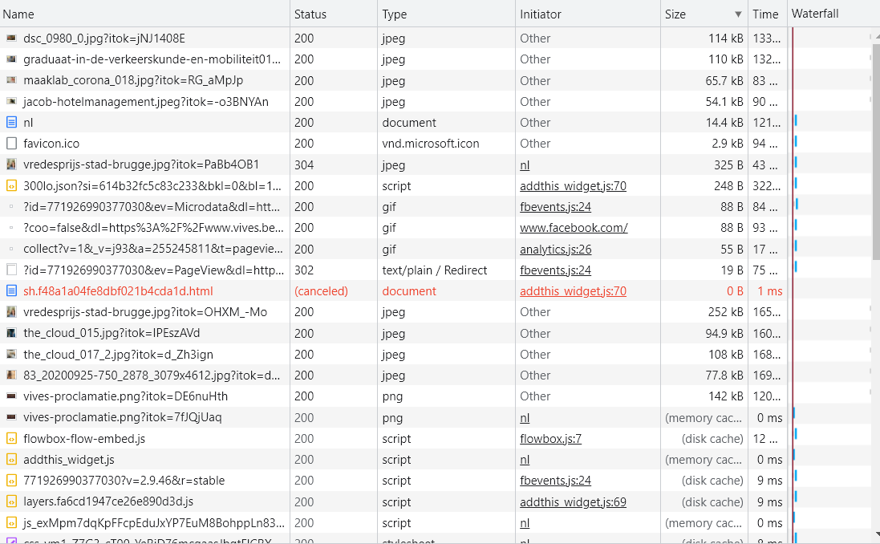

**Waar vindt de browser dan de inhoud van de documenten die niet bij de server werden opgevraagd?**

Op andere websites zoals; Google Analytics, Facebook, …

**Hoe weet de browser welke documenten best opgevraagd (moeten) worden en welke niet? M.a.w. hoe lang mag de browser een bepaalde resource als 'vers' te beschouwen?**

**Opdracht 13**

https://www.nieuwsblad.be/ 🡺 10 trackers  
https://www.cnn.com 🡺 11 trackers  
https://www.vives.be 🡺 4 trackers   
<https://www.vrt.be/vrtnws/nl/> 🡺 8 trackers

**Opdracht 14**

3 lay-outs

Full screen



Header van de pagina verkleind



De layout van de tiles veranderd (voor gsm's)

